
REGISTRO DE ERRORES

David Blanco
Kevin Fernández
Iker González

ÍNDICE:
PRUEBAS SOBRE EL FORO
- Registro y login
  - Registro
    - – 1.1.2 Registro inválido
  - Login
    - -1.2.2 Login inválido
- Acceso y creación de hilos
  - Creación de hilos
  - Acceso a hilos
- Creación de mensajes
- Mantenimiento de categorías, hilo y mensajes por parte del administrador
  - Creación de categoría
  - Borrar categoría
  - Borrar hilo
  - Borrar mensaje
- 5. Visualización de perfiles
- Edición del perfil de usuario
  - Cambio de avatar
  - Cambio de contraseña
PRUEBAS SOBRE LA TIENDA
- Visualización de productos
- Mantenimiento de productos
- Abandono del desarrollo de la tienda
ERRORES SURGIDOS DURANTE LA PROGRAMACIÓN

INTRODUCCIÓN:
Este documento contiene una serie de pruebas realizadas a las diferentes funcionalidades de la aplicación web “RetroTalk” así como un registro de los principales errores que han surgido durante la fase de programación.

BIBLIOGRAFÍA:
https://es.stackoverflow.com/ - Consulta de dudas de la programación
https://docs.oracle.com/javase/7/docs/api/ - Consulta de la API de java
https://dev.mysql.com/doc/ - Consulta de la API de MySql

PRUEBAS SOBRE EL FORO

- Programar registro y login.

  - Registro
Fecha: 17-05-2020
Escenario inicial: Página en la que hay que introducir nombre, mail y contraseña. Si el usuario ya existe o la contraseña no llega a 4 caracteres o no se inserta bien 2 veces debería fallar.
Resultado esperado: Rellenando todos los campos con valores correctos debería registrar el usuario.
Proceso: Se introducen los campos usuario, email y contraseñas con valores válidos.
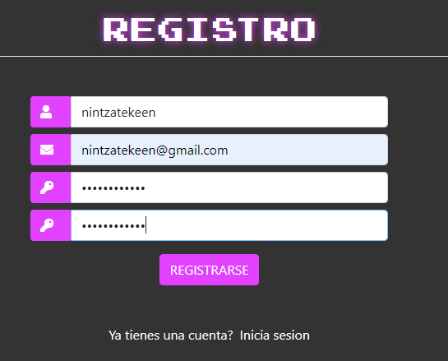
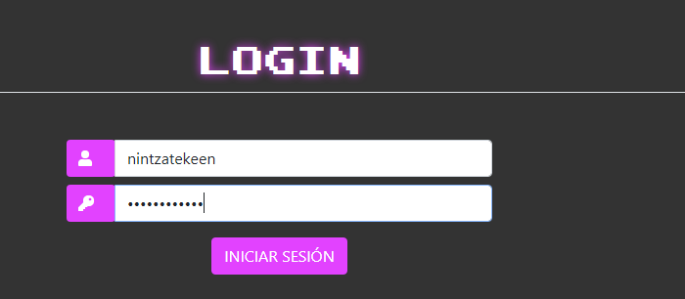
Resultado final: redirige a la página index.jsp y permite el registro sin problemas.

    - Registro inválido – contraseña corta
Escenario inicial: Página en la que hay que introducir nombre, mail y contraseña. Si el usuario ya existe o la contraseña no llega a 4 caracteres o no se inserta bien 2 veces debería fallar.
Fecha: 15-05-2021
Proceso: Escribir datos correctos, a excepción de que la contraseña tiene menos de 4 caracteres.
Resultado esperado: Debería sacar un mensaje de contraseña corta tras el intento.
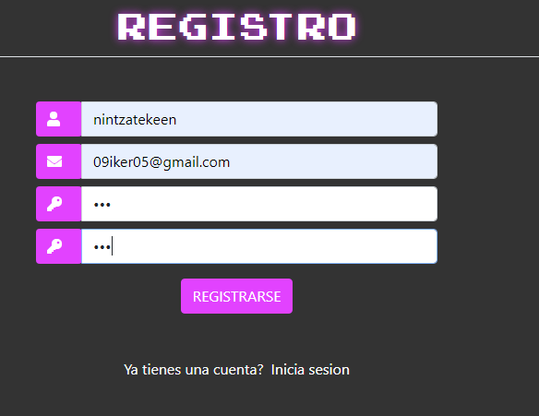
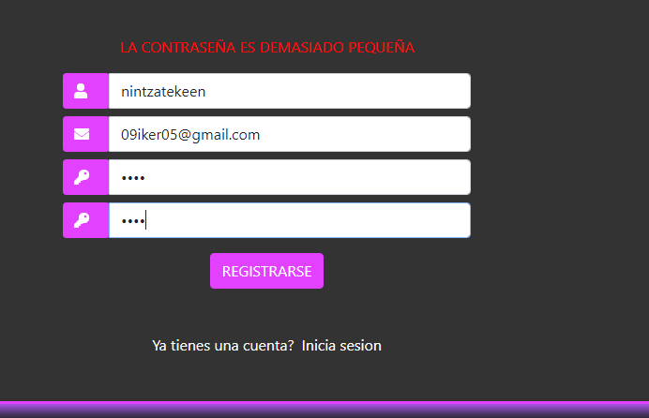
Resultado final: La aplicación saca el mensaje de contraseña corta como se espera.

    - Registro inválido: Usuarios con mismo nombre

Fecha: 15-05-2021
Escenario inicial: Página en la que hay que introducir nombre, mail y contraseña. Si el usuario ya existe o la contraseña no llega a 4 caracteres o no se inserta bien 2 veces debería fallar.
Resultado esperado: Debería lanzar un mensaje de que el usuario ya existe al introducir un nuevo usuario con nombre existente.
Proceso: Se introducen datos correctos, solo que con un nombre que ya existe
Resultado final: Al contrario de lo esperado, la aplicación permite el registro de este usuario inválido con nickname repetido.
Error: Permite registrar a múltiples usuarios con el mismo nombre
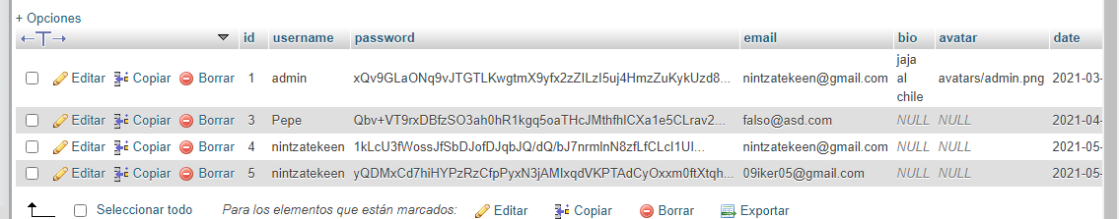

Solución :
Fecha: 15-05-2021
Al programarlo, esta situación no fue contemplada, así que le ha sido añadida.
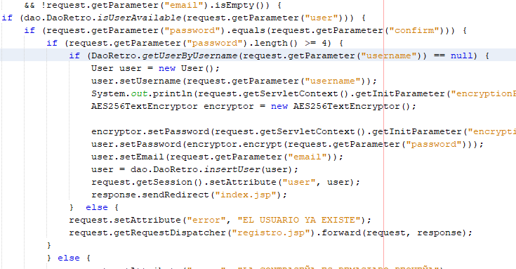

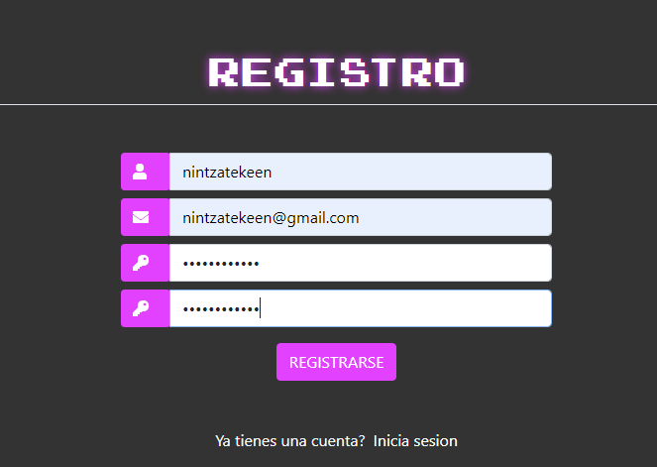
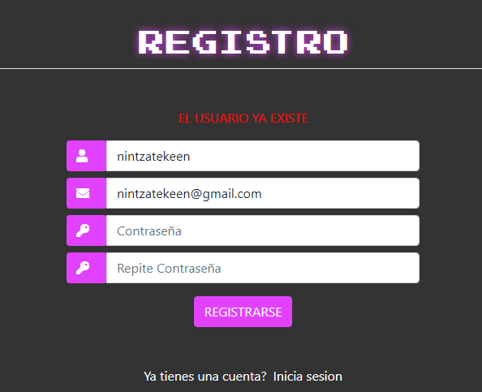
Resultado final tras solucionarlo: funciona correctamente

  - Login
Escenario inicial: Formulario con 2 campos: usuario y contraseña. Si el usuario no existe o los datos de login son incorrectos, falla.
Fecha: 16-05-2021
Proceso: Introducción correcta del usuario y de la contraseña de un usuario cualquiera.
Resultado esperado: La aplicación debe redirigir al index una vez hecho submit.
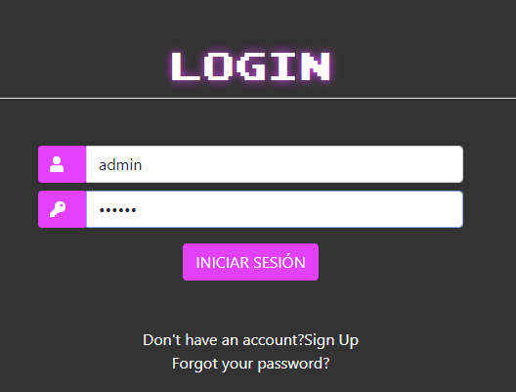
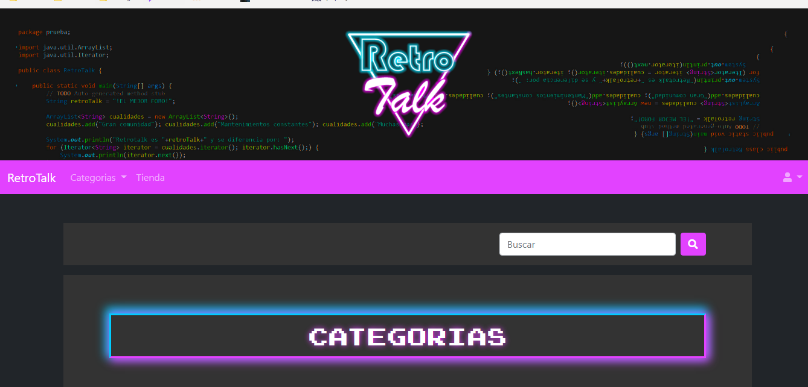

Resultado final: tras pasar por el “loginServlet”, la aplicación redirige, como es de esperar, a “login.jsp”.

    - Login inválido – Contraseña incorrecta
Fecha: 16-05-2021
Escenario inicial: Formulario con 2 campos: usuario y contraseña. Si el usuario no existe o los datos de login son incorrectos, falla.

Proceso: Introducir una contraseña que no corresponda con la del usuario en base de datos.
Resultado esperado: La aplicación debe lanzar un mensaje de contraseña inválida.
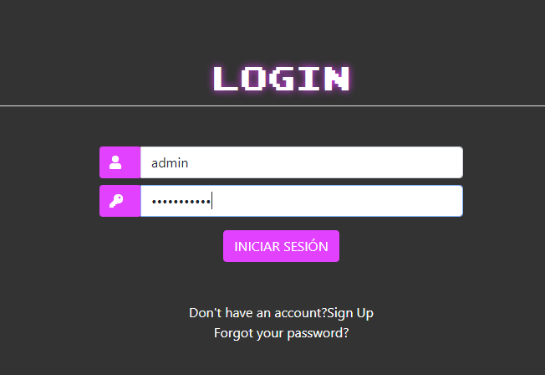
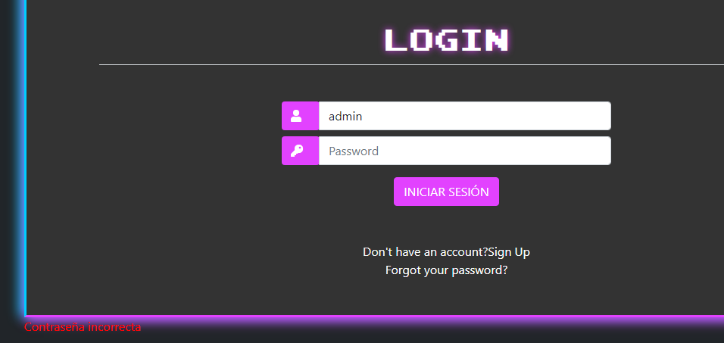
Resultado final: Funciona correctamente.
    - Login inválido – Usuario inválido
Escenario inicial: Formulario con 2 campos: usuario y contraseña. Si el usuario no existe o los datos de login son incorrectos, falla.
Fecha: 16-05-2021
Proceso: Introducción de un usuario inexistente, pero con una contraseña que posea alguno de los usuarios de la base de datos.
Resultado esperado: La aplicación debe sacar un aviso de que el usuario no existe.
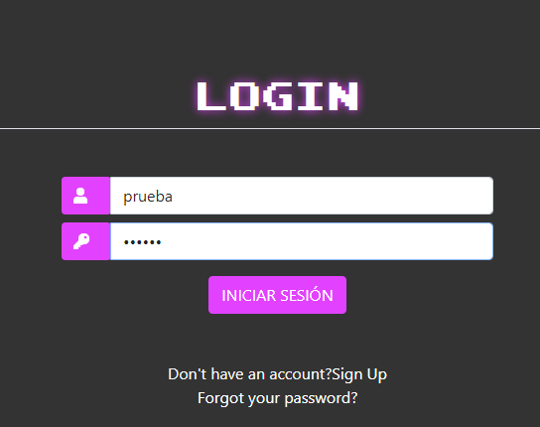
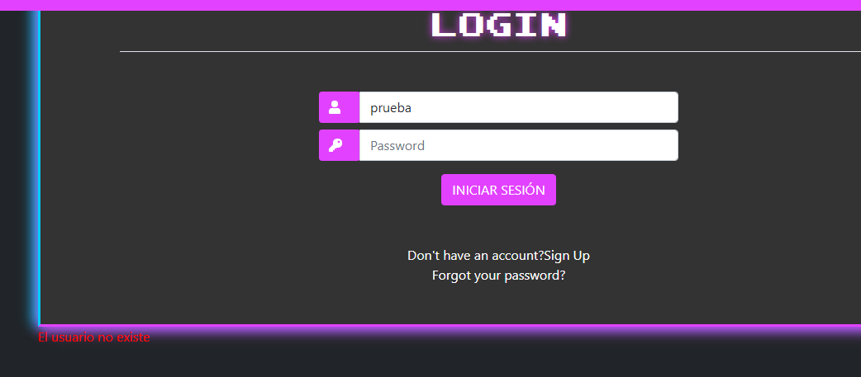Resultado final: Funciona correctamente.
- Acceso y creación de hilos
  - Acceso a hilos
Fecha: 08-05-2021
Escenario inicial: Hay una página que contiene las categorías y dentro de estas, otra página con los hilos de la categoría seleccionada.
Resultado esperado: Debería dejar navegar sin problema por los hilos de la categoría
Proceso: Entrar en una categoría y dentro de esta acceder a cualquiera de los hilos que contiene
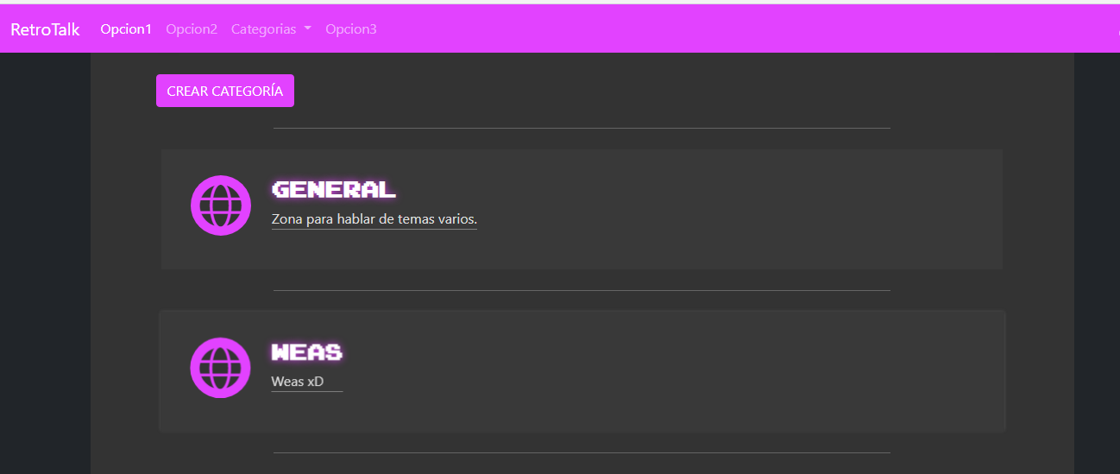
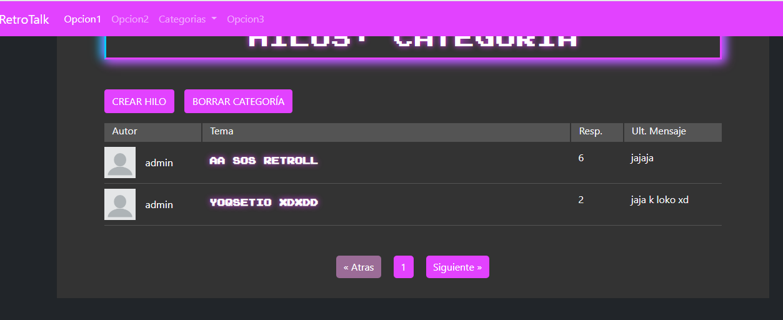
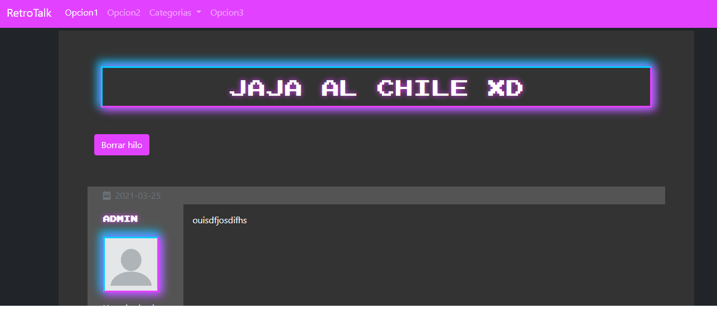
Resultado final: La aplicación permitió moverse sin problemas por los hilos.

  - Creación de hilos

Fecha: 08-05-2021
Escenario inicial: Formulario con el título del nuevo hilo y el contenido del mensaje.
Resultado esperado: La aplicación debería permitir subir un nuevo hilo y que se registre en su categoría correspondiente (El diseño de la página de creación todavía está en desarrollo).
Proceso: Escribir el título del hilo y el contenido y hacer submit.
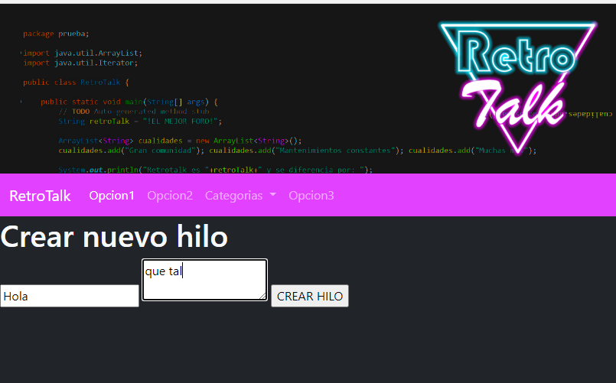
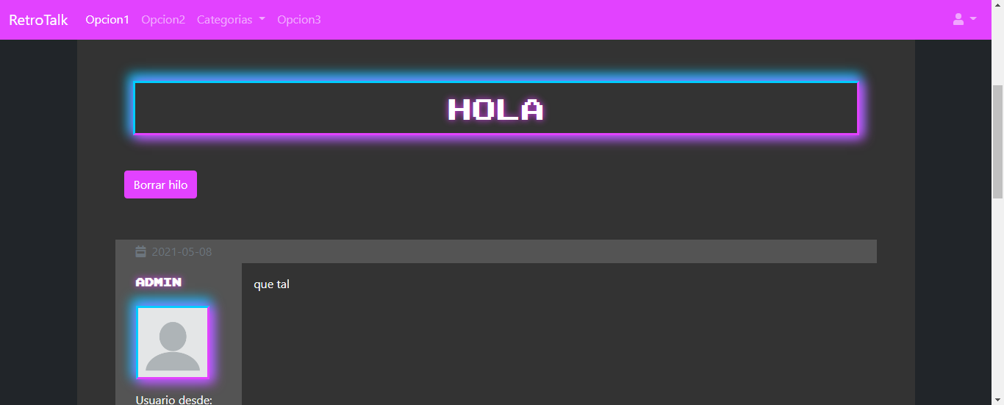

Resultado final: La aplicación permite crear hilos sin incidencias.
Actualización (14-05-2021): El diseño de la creación de hilos ya ha sido aplicado.
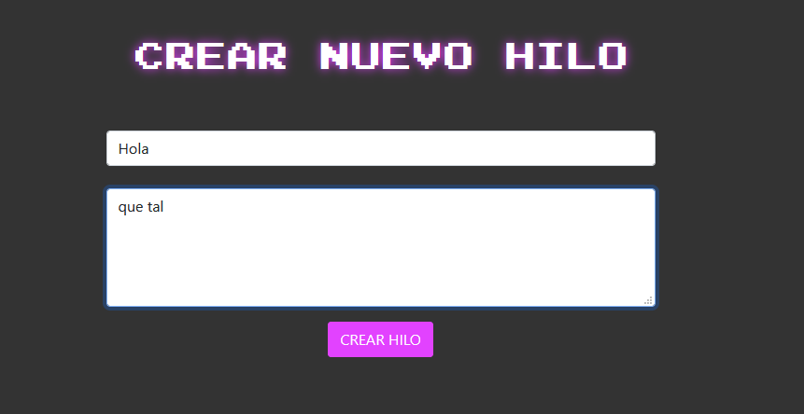

- Creación de mensajes
Fecha: 08-05-2021
Escenario inicial: Formulario en cada hilo para escribir un mensaje. Solo debe aparecer cuando hay un usuario logueado.
Resultado esperado: La aplicación debería permitir subir un mensaje en caso de estar registrado y logueado en el foro y de lo contrario sacar un mensaje de información de que el usuario no está logueado.
Proceso: Entrar al hilo y ver si deja, logueado o no logueado, escribir mensajes

Logueado con “admin”:
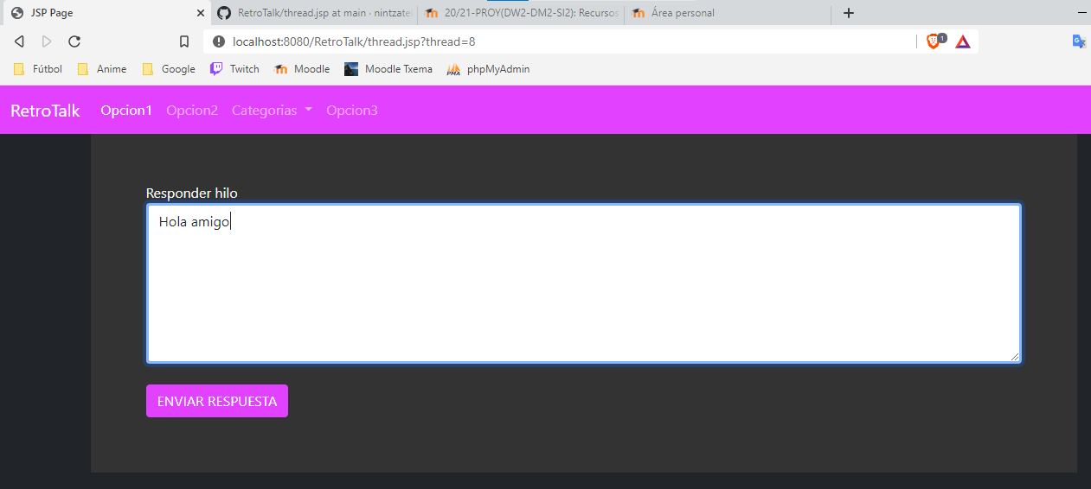
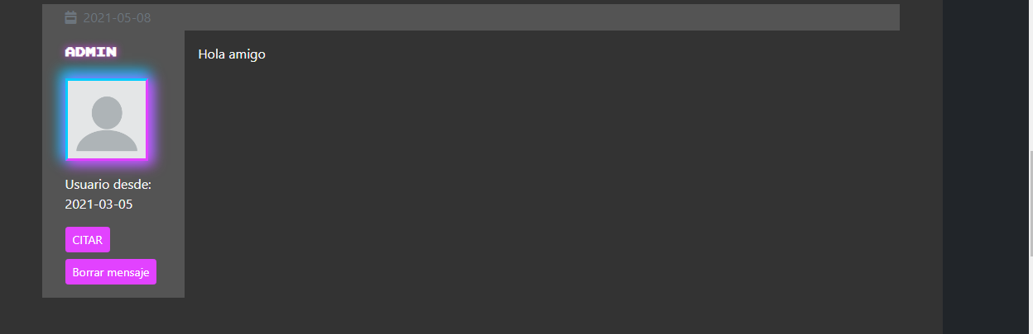

No logueado:
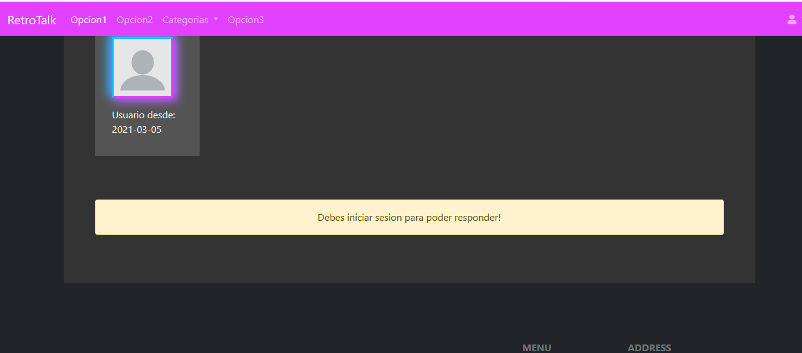
Resultado final: Funciona acorde a lo esperado

  - Paginación de los mensajes
Fecha: 14-05-2021
Escenario inicial: En el hilo, los mensajes están paginados por páginas de 30 mensajes cada una.
Resultado esperado: Al superar los 30 mensajes en un hilo, debe poder verse la página correspondiente solicitada por url.
Proceso: Escribir 31 mensajes en un hilo para ver si funciona la paginación.
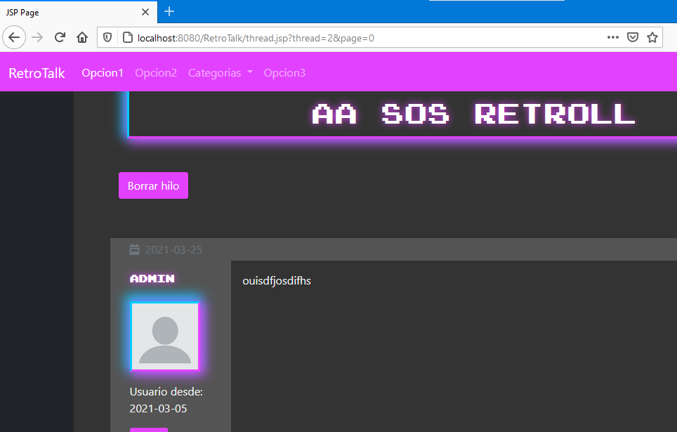
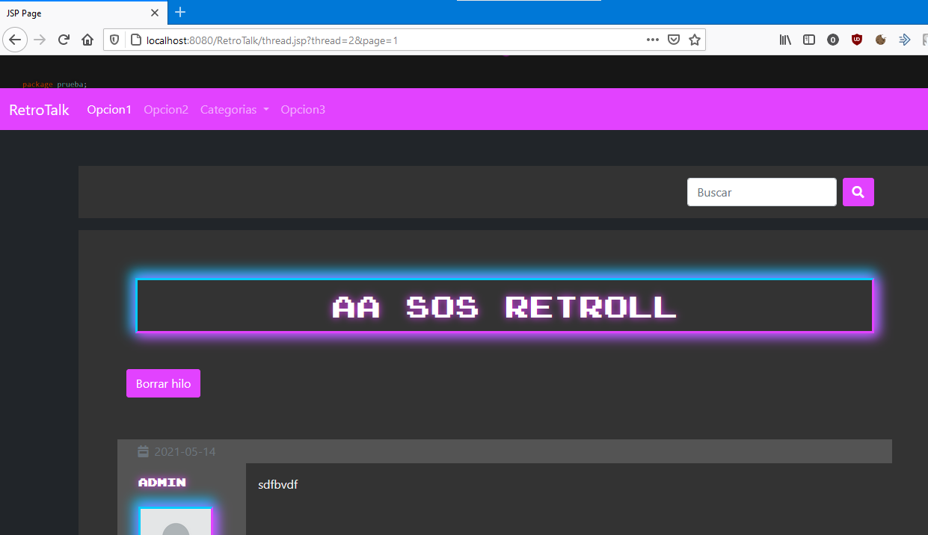
Resultado final: El acceso por URL funciona perfectamente, sin embargo, aún no ha sido diseñada la paginación para navegar de manera sencilla entre páginas del hilo y además al escribir el mensaje 30, correspondiente a “page=0”, salta a “page=1” y lanza un mensaje de “página no disponible”.

- Mantenimiento de categorías, hilos y mensajes por el administrador
  - Creación de categoría
Fecha: 16-05-2021
Escenario inicial: Formulario con 4 campos: ID (opcional), título de la categoría, descripción de la categoría y clase del icono(opcional). Al introducir título, debe dejar crear una nueva categoría y si no se ha insertado id, asignará el siguiente disponible.
Proceso: Se creará una nueva categoría con los datos requeridos (Nombre y descripción)
Resultado esperado: La categoría debe crearse correctamente y debe asignársele automáticamente el siguiente id disponible en base de datos debido a que queda vacío el campo correspondiente.

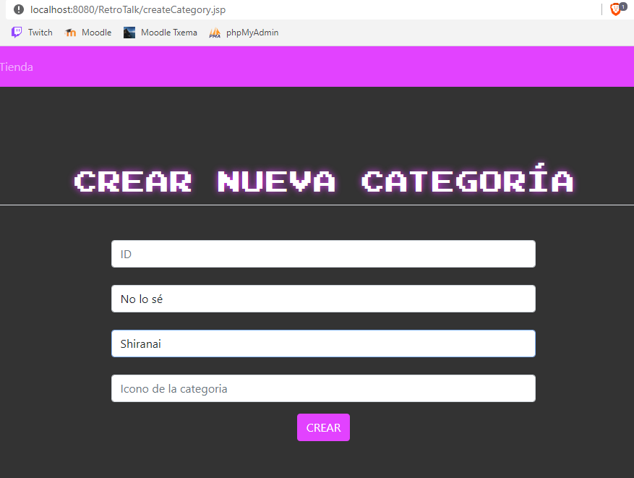
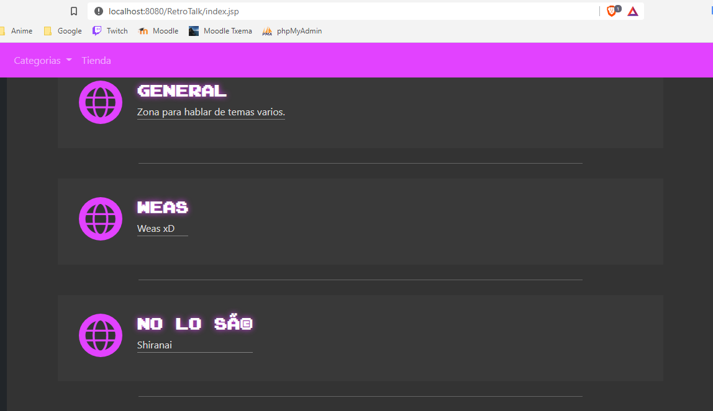
Resultado final: Funciona correctamente, pero hay un problema con la codificación del texto con las tildes.

  - Borrar categoría

Fecha: 16-05-2021
Escenario inicial: Botón, solo disponible para el administrador, dentro de cada categoría, al pulsar, la categoría debería borrarse y redirigir al index.
Proceso: Se entrará en una categoría y se clicará sobre “Borrar categoría”.
Resultado esperado: Al ir a index de nuevo la categoría debería dejar de existir.
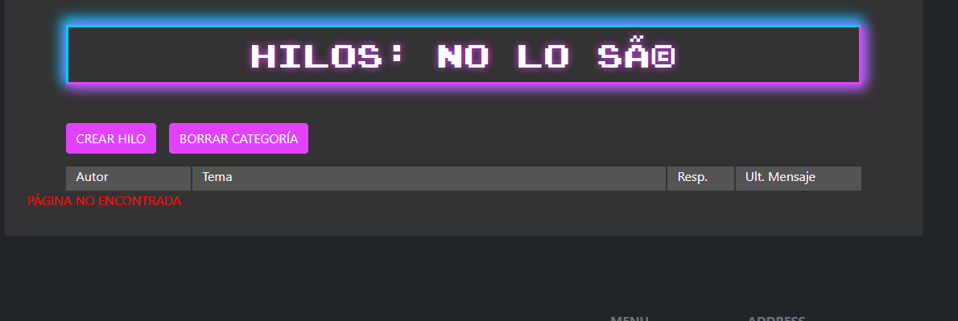
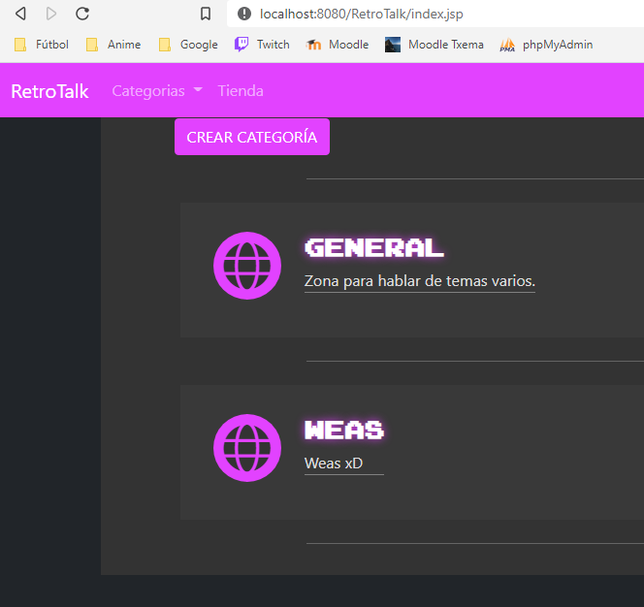
Resultado final: Funciona correctamente.

  - Borrar hilo
Fecha: 16-05-2021
Escenario inicial: Botón, solo disponible para el administrador, dentro de cada hilo, que permite borrarlo. Al pulsarlo, debería borrarse el hilo y redirigir al index.
Proceso: Se entrará a un hilo cualquiera y se presionará el botón “Borrar hilo”.
Resultado esperado: Tras pulsar el botón, al regresar a los hilos de la categoría, el hilo debería haber desaparecido.
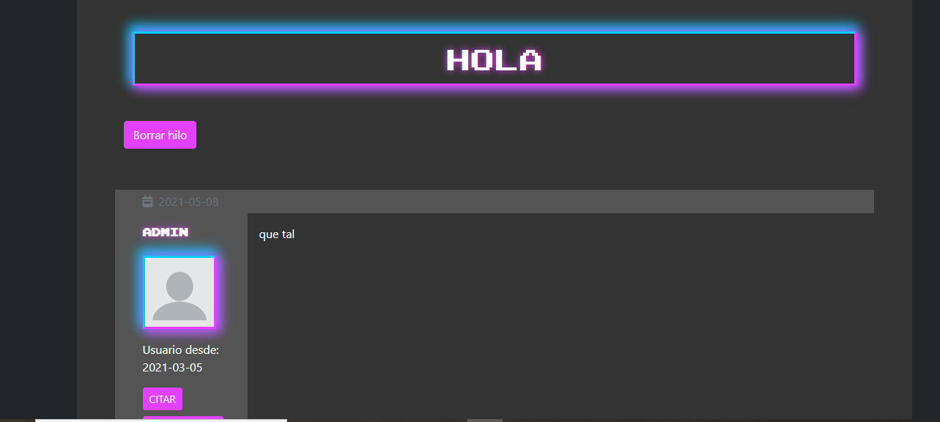
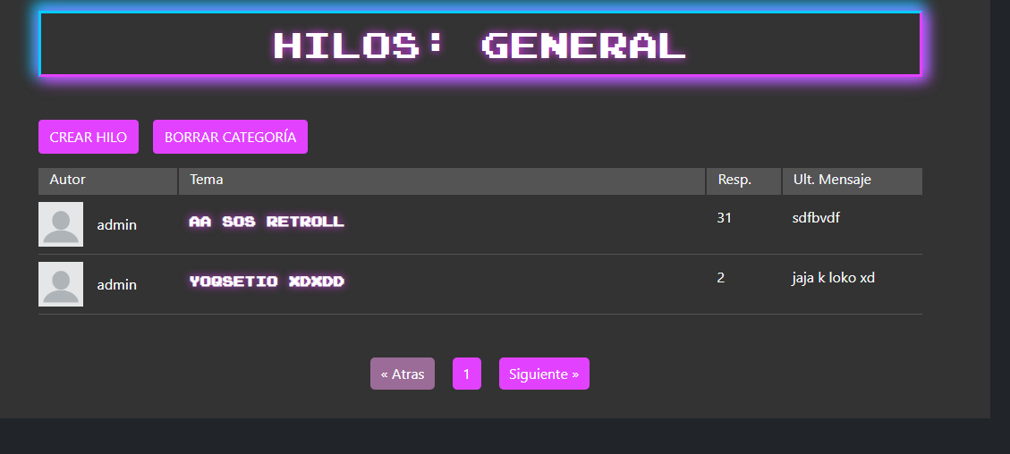
Resultado final: Funciona correctamente.

  - Borrar mensaje
Fecha: 16-05-2021
Escenario inicial: Botón, solo disponible para el administrador, dentro de cadacaja de mensaje, que permite borrarlo.
Proceso: Se entrará a un hilo cualquiera y se presionará el botón “Borrar mensaje en cualquiera de los mensajes”.
Resultado esperado: Tras pulsar el botón, al regresar al hilo, el mensaje debería haber desaparecido.
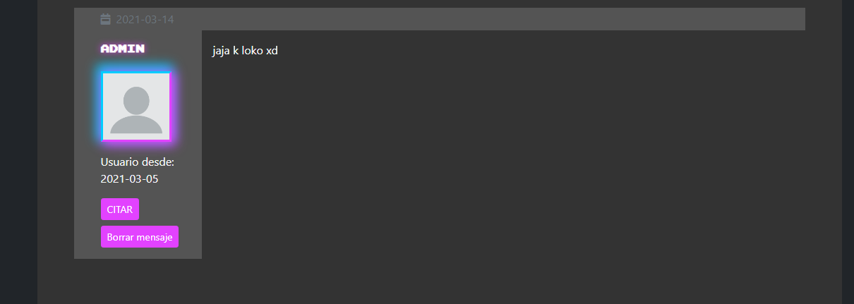
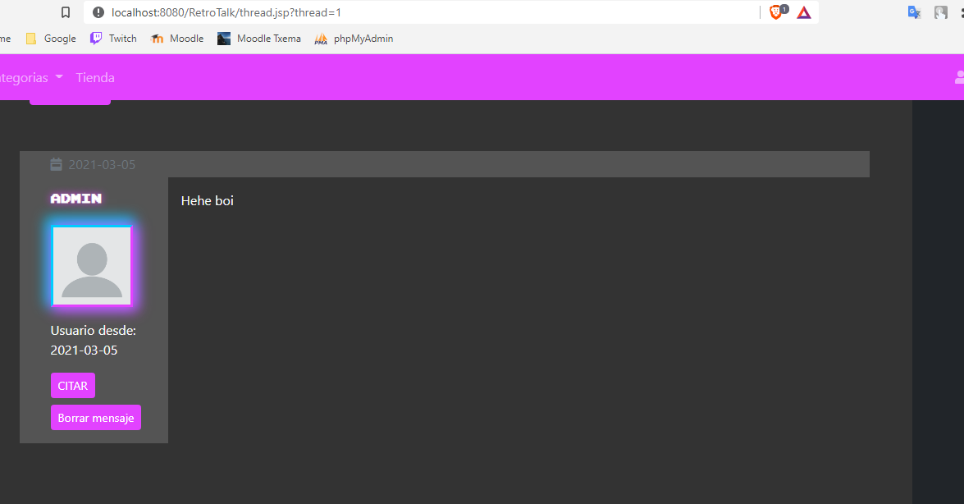
Resultado final: Funciona correctamente.

5. Visualización de perfiles
Fecha: 14-05-2021
Escenario inicial: Página, a la que se envía por get el id del usuario solicitado, que visualiza los datos públicos del perfil de un usuario.
Resultado esperado: La aplicación debe permitir, al solicitar un usuario por su ID (accesible desde el enlace de su nombre de usuario en los hilos), la visualización de los datos públicos de su perfil, a saber, su biografía y los temas iniciados por él.
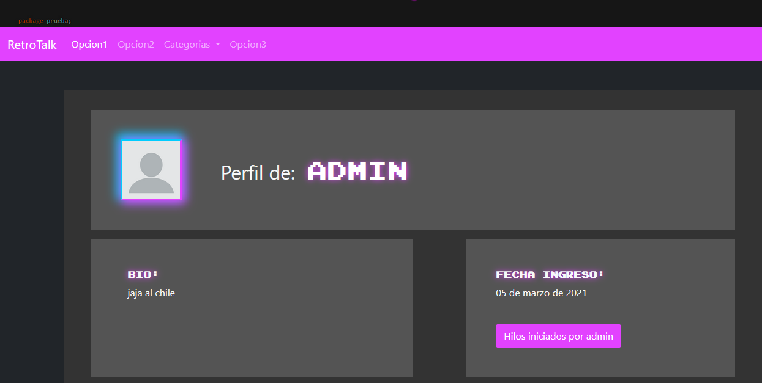
Al clickar sobre “Hilos iniciados por admin”:
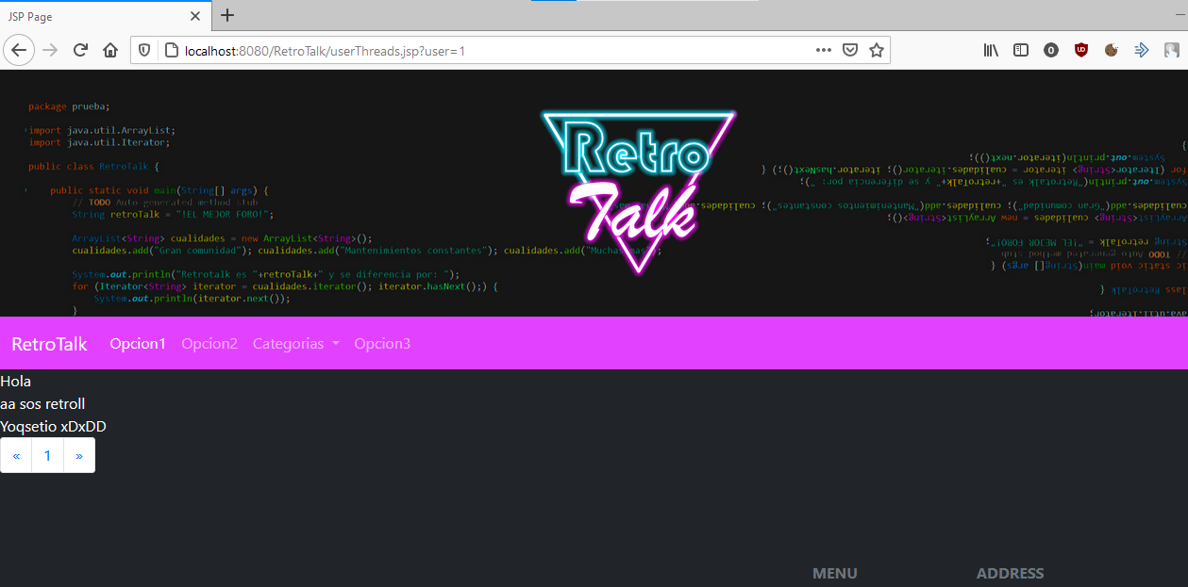
Resultado final: La aplicación muestra correctamente la información solicitada.
Nota: El diseño de los hilos creados por el usuario no ha sido implementado el día de realización de esta prueba.

6. Edición del perfil de usuario

6.1 Cambio de avatar
Fecha: 14-05-2021
Escenario inicial: Formulario que permite alterar la información del perfil y la contraseña.
Resultado esperado: la aplicación debe permitir seleccionar y subir la imagen deseada como avatar del usuario.
Proceso: Introducir una imagen en el campo de avatar y subirlo.
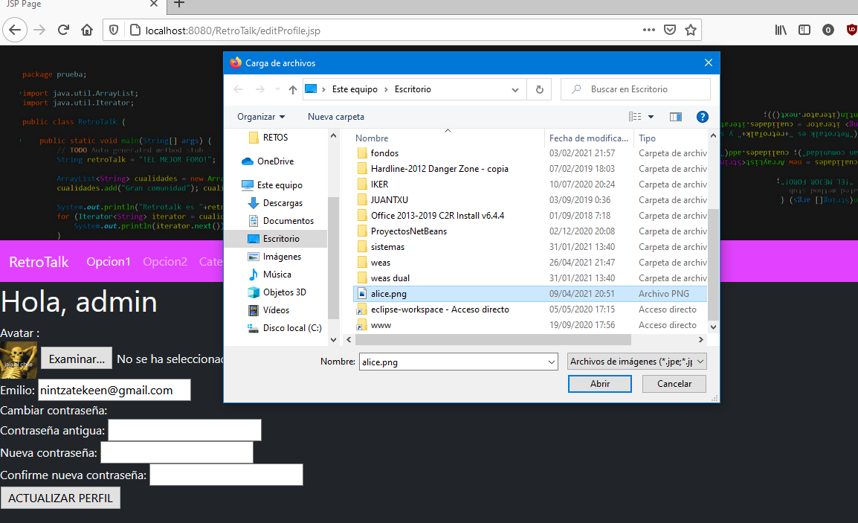
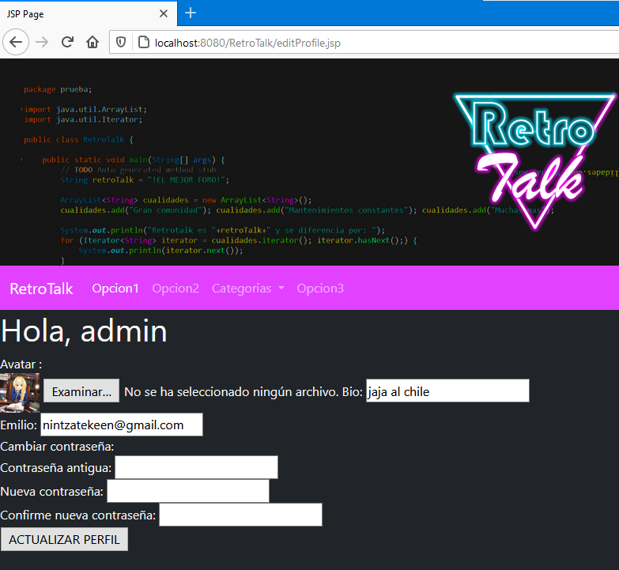
Resultado final: Funciona según lo esperado

6.2 Cambio de contraseña
Fecha: 14-05-2021
Escenario inicial: Formulario que permite alterar la información del perfil y la contraseña.
Resultado esperado: La aplicación debe permitir, al escribir correctamente la antigua contraseña y la nueva en los 2 campos requeridos correctamente, cambiar la contraseña encriptada de la base de datos y poder realizar el login de nuevo sin incidencias.
Proceso: Introducir una contraseña nueva, mayor a 4 caracteres, en el campo correspondiente y confirmarla correctamente.
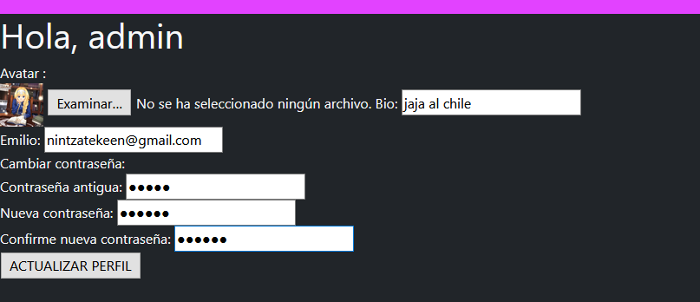
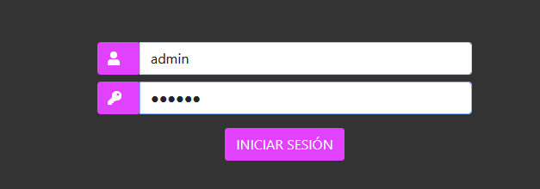

Resultado final: La contraseña se cambia y encripta correctamente en la base de datos. El login ha sido exitoso

6.2.1 Cambio de contraseña con parámetros incorrectos
Fecha: 15-05-2021
Escenario inicial: Formulario que permite alterar la información del perfil y la contraseña.
Resultado esperado: Al introducir mal las contraseñas no debería dejar cambiarla
Proceso: Escribir la confirmación de la contraseña mal
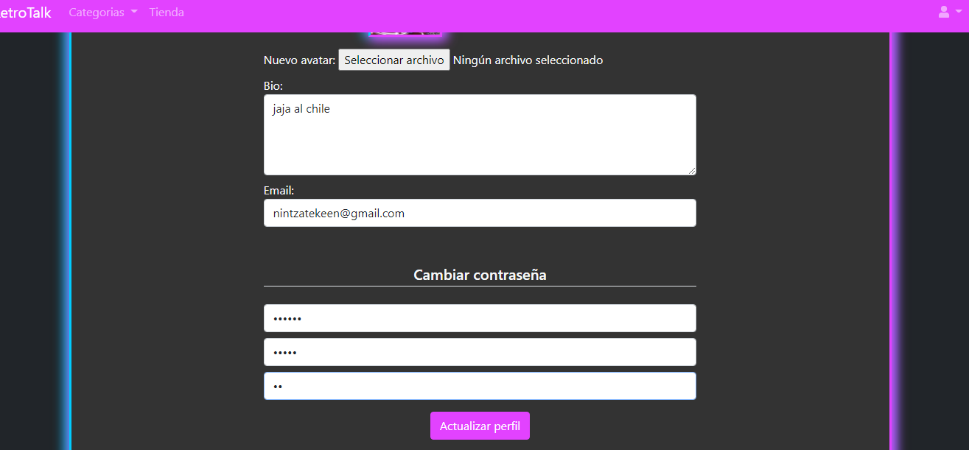

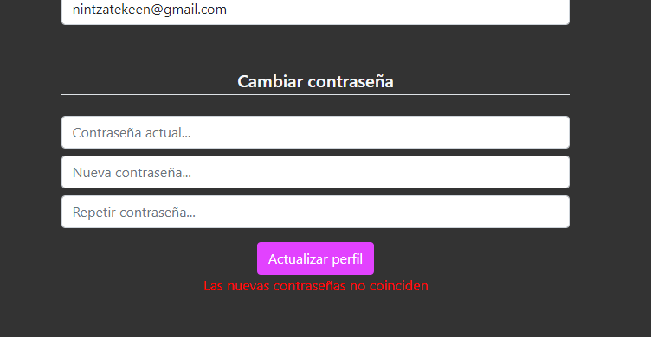

Nota: El diseño ha sido actualizado a día de hoy

Resultado final: Funciona según lo esperado.
PROGRAMACIÓN TIENDA

1 Visualización de productos
Fecha: 08-05-2021
Escenario inicial: Página que visualiza la información de un producto solicitado por get.
Resultado esperado: El producto debería mostrarse correctamente (El diseño no está finalizado a fecha de 8 de mayo de 2021).
Proceso: Solicitar la página de un producto existente en la base de datos.
Resultado final: No puede insertar la imagen ya que la ruta se metía mal al visualizar el producto.
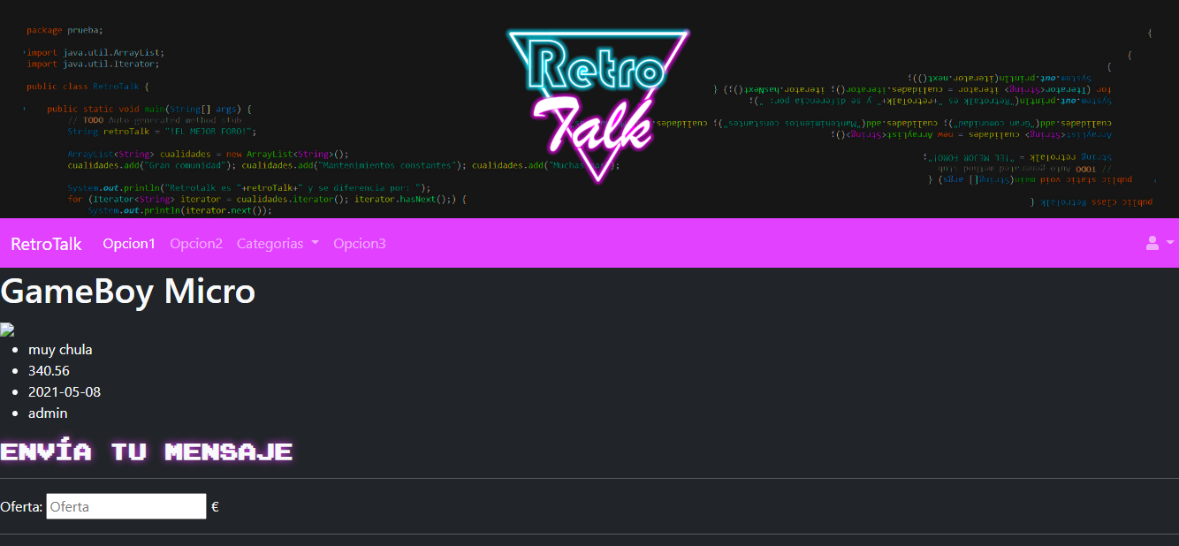
El problema: Se le añadía en el jsp a la ruta, que ya venía completa de datos otra vez la carpeta contenedora de todas las imágenes.

Tras solucionarlo:
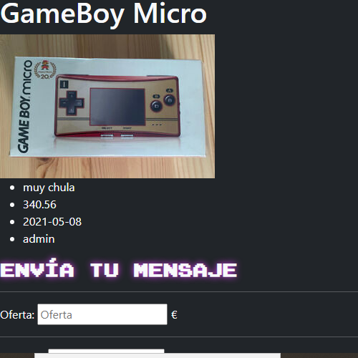

Resultado final tras solucionar el problema: El producto se visualiza adecuadamente.

2 Mantenimiento de productos
2.1 Subida de nuevos productos
Fecha: 17-05-2020
Escenario inicial: Formulario con título, descripción, precio e imagen.
Proceso: Introducir un título, descripción, precio y una imagen en el formulario.
Resultado esperado: La aplicación debería insertar los datos introducidos en base de datos y redirigir a la página del nuevo producto.
Resultado final: Se inserta correctamente y se visualiza bien, excepto por la imagen.
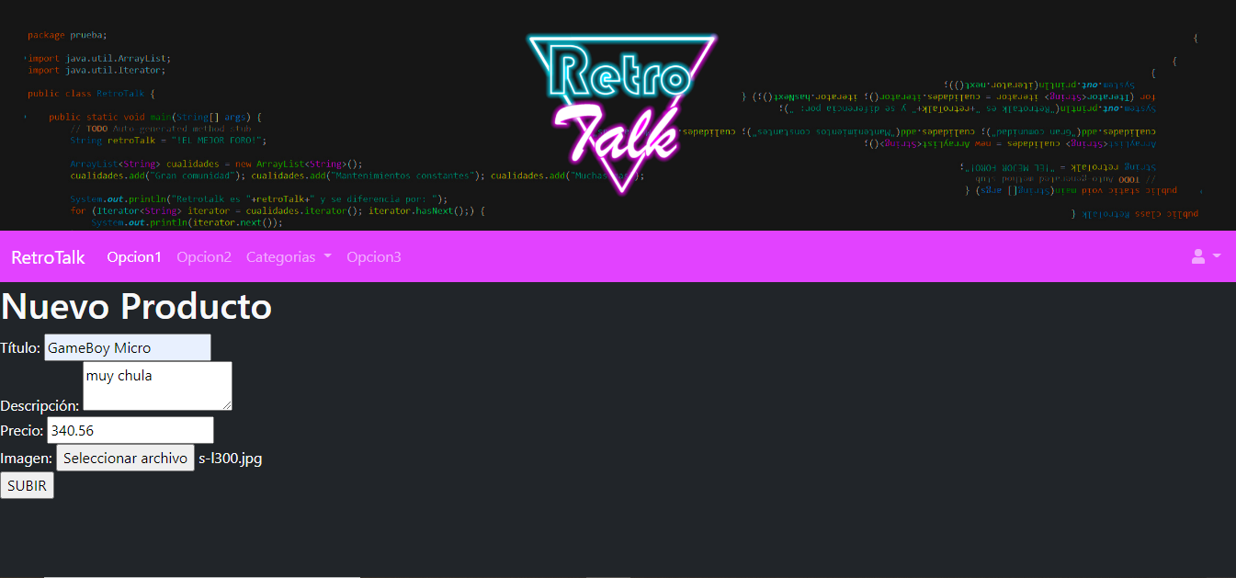

La razón por la que la imagen no se muestra es por un error de visualización descrito en el apartado correspondiente.

3. ABANDONO DEL DESARROLLO DE LA TIENDA
Debido a la falta de tiempo, el grupo decidió descontinuar el desarrollo del apartado “Tienda” de la aplicación, priorizando la funcionalidad principal, que es la de foro, por lo que no se realizarán más pruebas sobre esta parte.

ERRORES SURGIDOS DURANTE LA FASE DE PROGRAMACIÓN

1.1 Problemas con las rutas.
Problemas con las rutas, el realpath es necesario para escribir el archivo con fileoutputstream, pero no se puede meter la ruta esa en el img. Solucionado haciendo 2 rutas diferentes, 1 para el fileinput y otra para el elemento img del html que se mete en base de datos.

Además he tenido en cuenta si usa barra o contrabarra, comparando si la ruta tiene más barras que contrabarras o viceversa, ya que el getRealPath() no pone una barra al final.

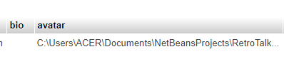

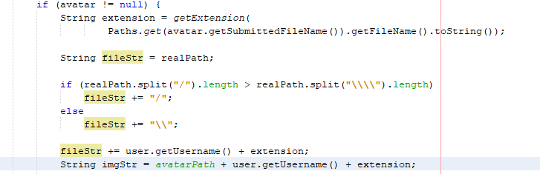

1.2 Extensión JSP

No poner la extensión al jsp al redirigir.

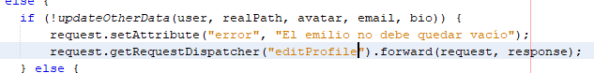

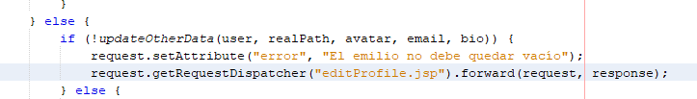

  - Fallo en el array de imágenes
Error de NetBeans al hacer nombre_de_la_coleccion.toArray(byte[]::new)
Solucionado iterando la colección y añadiéndolo al array.

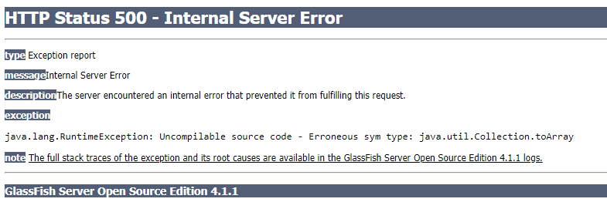

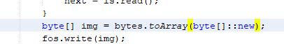

  - Fallo en el método para que el administrador pueda borrar mensajes.

Otro bug de Netbeans, falla pese a no haber nada incorrecto.

Solución: Al parecer el problema era debido a que el array que hay que insertar en ese tipo de statements hay que crearlos mediante connection.createArrayOf(“TIPO”, array[]);
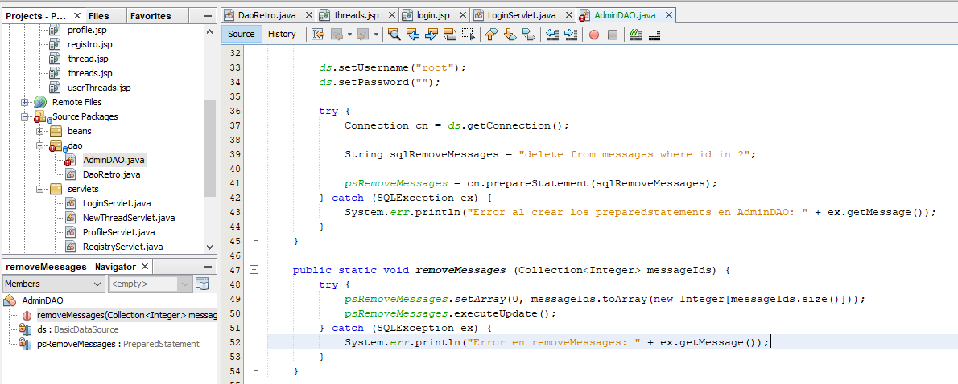

  - Error: No hubo manera de que funcione connection.createArrayOf(“INTEGER”, array[])

Solución: cambiar las consultas y en vez de usar “in”, usar “=” y hacerlas individualmente. Esto supone un problema de eficiencia, ya que causa que se hagan demasiadas llamadas a la BD, pero es de las pocas soluciones si no sé el por qué del fallo, ya que salta una excepción cuando le paso un tipo (“INTEGER”) que es correcto, un array que extiende de object que no está vacío y una conexión que funciona correctamente con todos los demás métodos.

  - "Se olvidó cambiar la consulta para obtener las categorías tras alterar la base de datos y dio fallo de sql en un método que a su vez llamaba a ese.

